Région GOURDON |  |  |  | 250 000 €
Réf : GD1979 | Secteur GOURDON- Ravissante Maison en pierre typique sur 5035 m² avec vue
Situation du bien:  - Hameau  Rez de Jardin:  - Cave 27 m²  Rez de chaussée:  - Cellier 5,5 m²  - Chambre 14 m²  - Dressing 6 m²  - Séjour 24 m²  - Salle à manger cuisine de 22 m²  - Salle d'eau baignoire + douche avec wc  - WC lave-mains de 1 m²  1er étage:  - 3 Chambres 11 m², 15,8 m² avec chambre contigue de 11,4 m²  - Grenier  - Palier  Dépendances:  - Grangette attenante de 23 m²  - Autres bûcher de 4 m²  DPE:  - Consommation énergétique en énergie primaire 238,00 KWHep/m²an D  - Emission de gaz à effet de serre 7,00 Kgco2/m²an B  - Date de réalisation DPE 21/07/2023  Chauffage:  - Electrique + bois poêle  Equipements divers:  - Fosse septique aux normes  Services:  - Calme  - Commerces 10 mns  - Dépendance grangette  - Puits, source ou citerne citerne récupération eaux pluviales  - Vue  - Plain-pied  Terrain:  - Arboré  - prairie  - Puits citerne de récupération des eaux pluviales  Toiture:  - Tuiles  Vue:  - Dégagée |  | 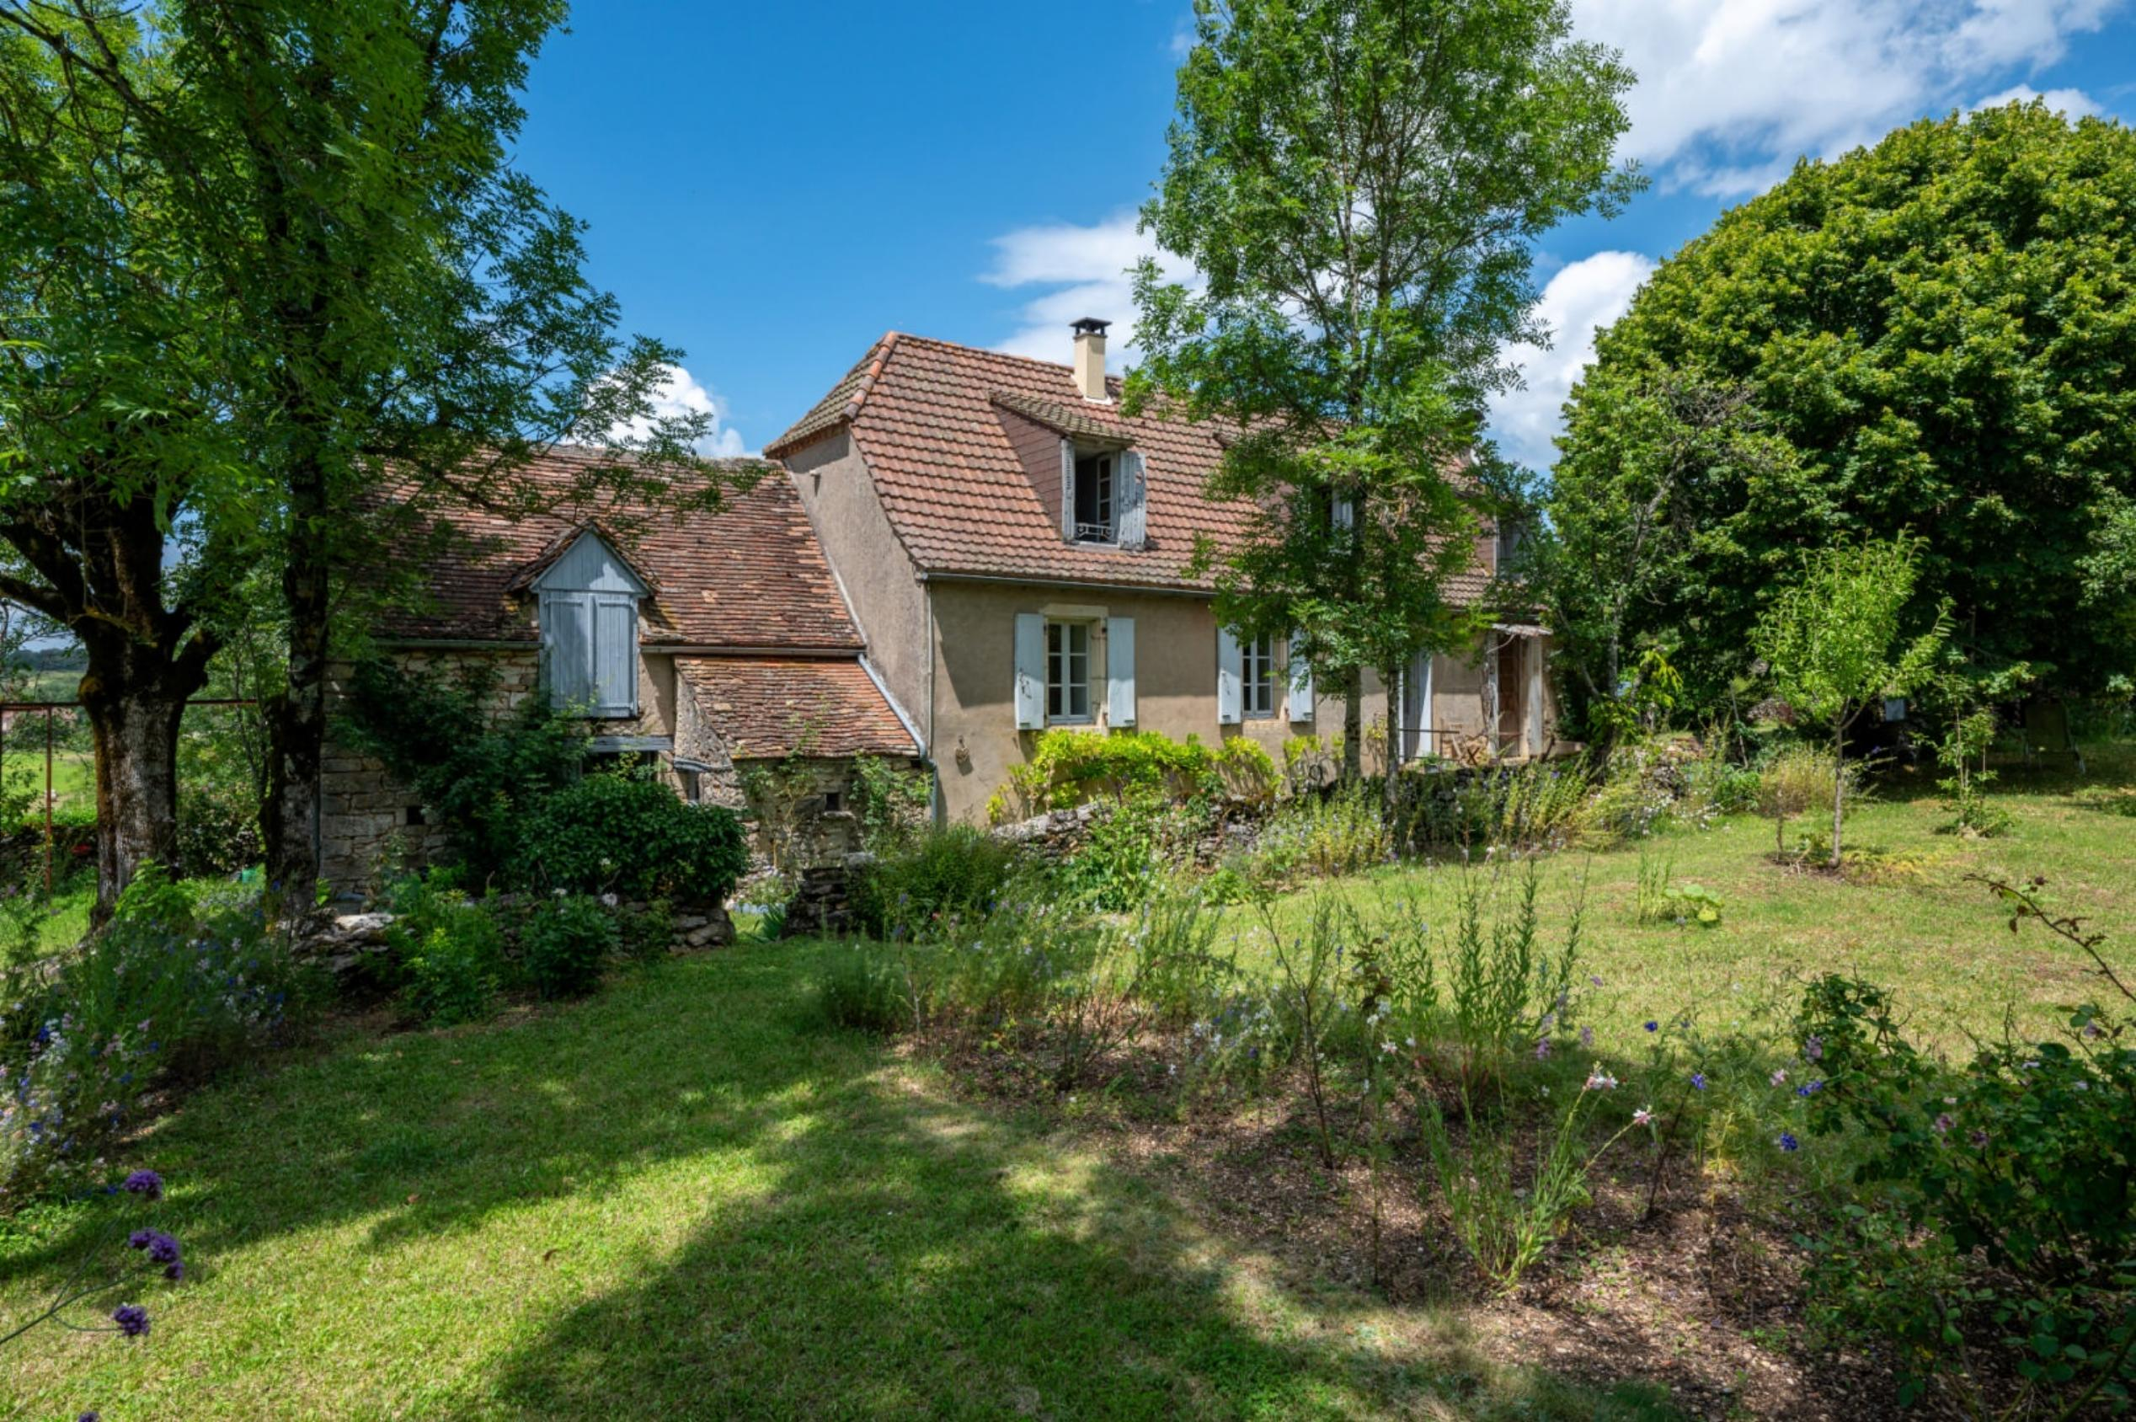  Aux abords d'un village de caractère, avec belle vue sur la campagne environnante, sur 5035 m² clos en partie de murets en pierre, cette ravissante Maison en pierre typique vous charmera par la sérénité de son atmosphère et de son environnement - 112 m² habitables dont 4 chambres. Cave et grangette, citerne.  La Maison. RDJ. Cave de 27 m². RDC. Salle à manger/cuisine de 22 m², séjour de 24 m², belle chambre de 14 m² avec accès jardin, salle d'eau (baignoire, douche et wc) de 6 m², wc de 1 m². Etage. Petit palier, 3 chambres de 11 m², 15,8 m² et chambre contigue de 11,4 m².  Fosse septique aux normes. chauffage bois (poêle) et électrique.  Grangette en pierre attenante de 23 m². Bûcher de 4 m². Citerne de récupération des eaux pluviales.  Les informations sur les risques auquel ce bien est exposé sont disponibles sur le site Géorisques www.georisques.gouv.fr  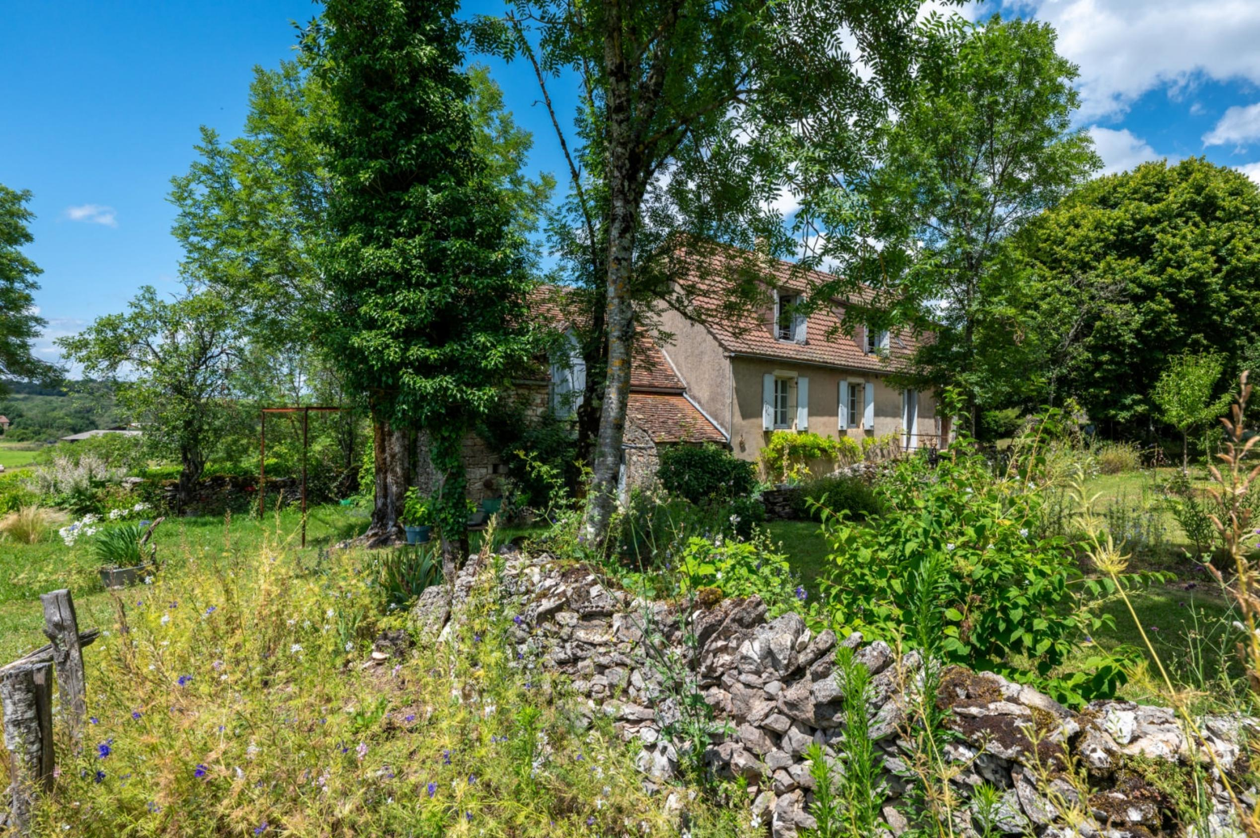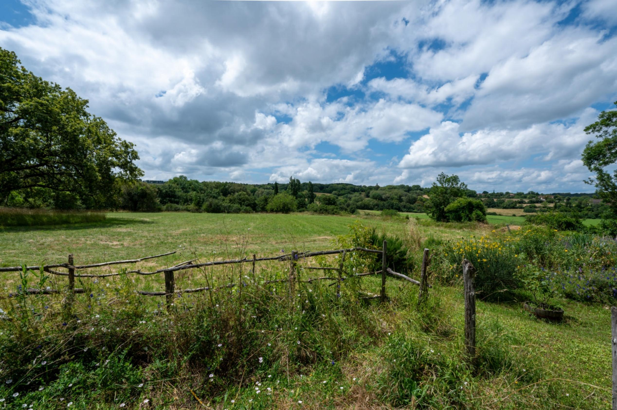
Surface habitable : 115 m² |  |  | Terrain : 5 035 m²
- Nombre de pièces : 5  - 4 chambres  - Chauffage : Electricité  - Garage : |  |  | - Style : Pierre  - Etat : A rafraîchir  - Exposition : Sud  - Année :

